Hálózatprogramozás projekt célja:
A szeged titkársági telephelyen van egy cisco router-ünk, egy Catalyst8000-es. A megoldás alapját egy Pythonban írt szkript adja, amely SSH‑kapcsolaton keresztül lekérdezi a router aktuális BGP‑állapotát, majd a kimenetet feldolgozza, XML formátumban archiválja, és szükség esetén Discord‑értesítést generál a Telekom Discord szerverére, amivel a rendszergazdág dolgoznak. Bármilyen kapcsolat megszűnik eszközök között, arról egy kritikus értesítest kapnak a rendszergazdák, hogy minél gyorsabban és hatékonyabban meg lehessen oldani és ne jelentsen bevételkiesést a cégnek. Fontos hozzáfűzni, hogy a python modulokat használ a scriptünk:
A paramiko egy Python-könyvtár, amivel SSH kapcsolatot tudsz létrehozni eszközökhöz (router, switch, Linux szerver stb.). xml.etree.ElementTree – XML fájlok létrehozására. requests – HTTP kérések küldésére (pl. Discord webhook). datetime – időbélyeg a logfájlhoz.
Szerver oldal beállítása, NETCONF beállítása
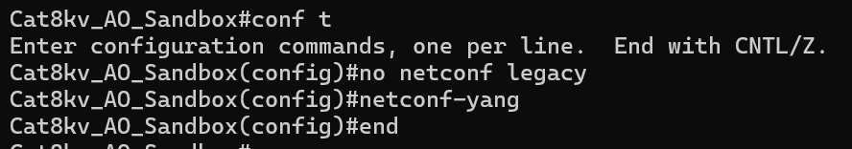
Beállítjuk a BGP-t a Routeren:
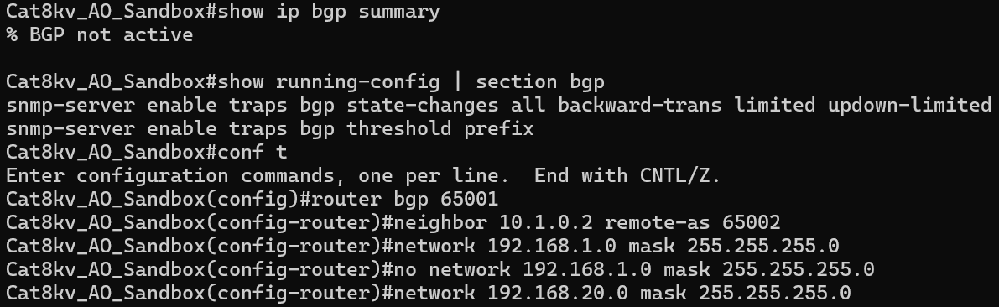

NETCONF működésének tesztelése:
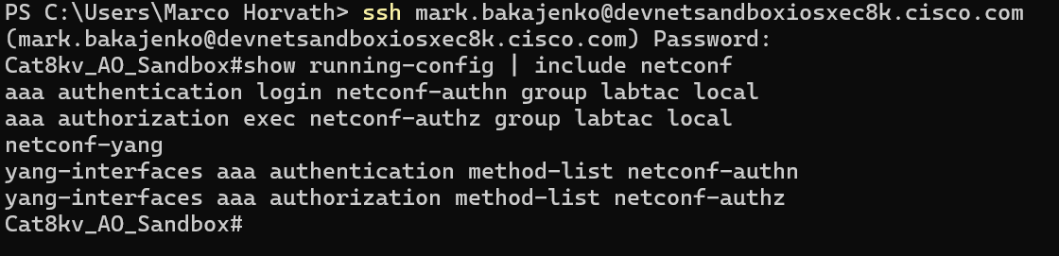
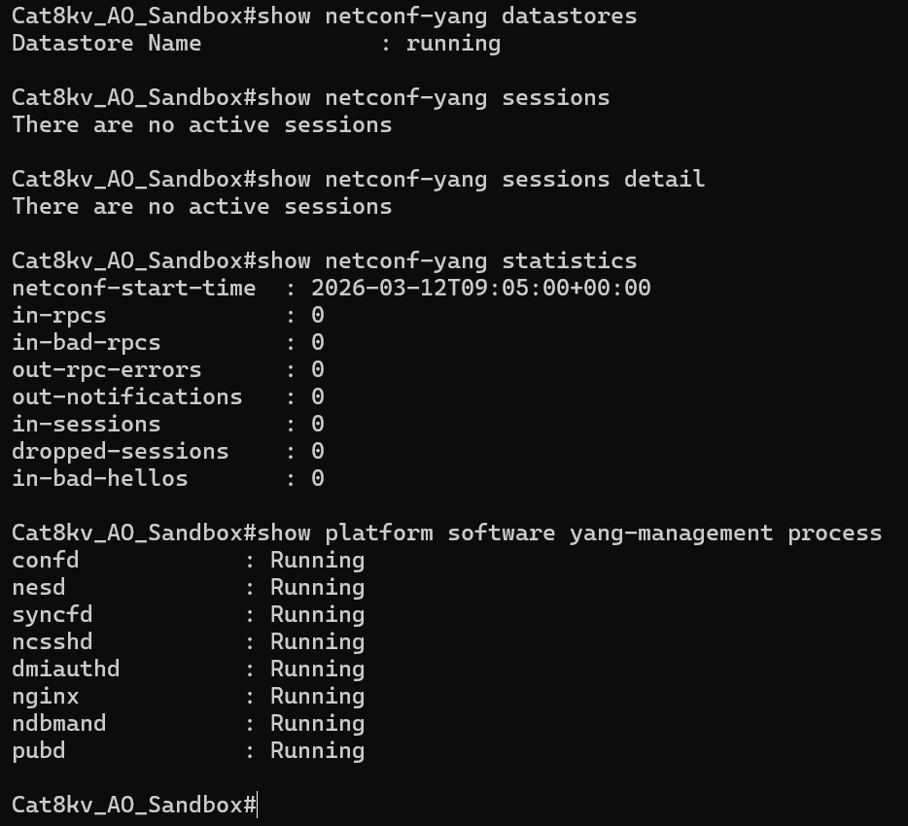
Ez a való életben minden Routeren be van állítva, de mi egy Routeren fogjuk bemutatni. Ezt a Cisco Devnet Sandbox segítségével szimuláljuk. Egy Cisco Catalyst 8000V (Always On) eszközt használunk, amire SSH-val lépünk fel és állítjuk be a configjait. Miután beállítottuk a configokat, amikkel dolgozni fogunk utána megírjuk a python scriptet, ami így néz ki: (script szöveg formátumban).

Script:
from datetime import datetime
import paramiko
import xml.etree.ElementTree as ET
import requests

# -----------------------------------------------------
# 1) Router adatok (Always-On sandbox)
# -----------------------------------------------------
ROUTER = "devnetsandboxiosxec8k.cisco.com"
PORT = 22

print("Add meg a router hitelesítési adatokat:")
username = "mark.bakajenko"
password = input("Jelszó: ")

# -----------------------------------------------------
# 2) SSH kapcsolat és parancs futtatása
# -----------------------------------------------------
client = paramiko.SSHClient()
client.set_missing_host_key_policy(paramiko.AutoAddPolicy())

client.connect(
hostname=ROUTER,
port=PORT,
username=username,
password=password,
look_for_keys=False,
allow_agent=False
)

stdin, stdout, stderr = client.exec_command("show bgp summary")
output = stdout.read().decode()
client.close()

print("\nshow bgp summary kimenet:")
print(output)

# -----------------------------------------------------
# 3) BGP állapot feldolgozása (nagyon egyszerű parser)
# -----------------------------------------------------
lines = output.splitlines()
neighbors = []

for line in lines:
parts = line.split()
if len(parts) > 2 and parts[0].count(".") == 3:
neighbor_ip = parts[0]
state_or_prefix = parts[-1]
neighbors.append((neighbor_ip, state_or_prefix))

# -----------------------------------------------------
# 4) XML riport generálása
# -----------------------------------------------------
root = ET.Element("bgp_report")

for ip, state in neighbors:
entry = ET.SubElement(root, "neighbor")
ET.SubElement(entry, "ip").text = ip
ET.SubElement(entry, "state_or_prefix").text = state

tree = ET.ElementTree(root)
tree.write("bgp_status.xml", encoding="utf-8", xml_declaration=True)

print("\nXML riport elkészült: bgp_status.xml")

# -----------------------------------------------------
# 5) BGP állapot ellenőrzése + Discord riasztás
# -----------------------------------------------------
WEBHOOK = "https://discord.com/api/webhooks/1477273390497792030/vCwdhPIOrX5JCG1_JRf8V16c4IX18qFR-2o3686Nr1Ei5Kno4WV9x4Q1VTEVl3JFo2hK"

problem = False
for ip, state in neighbors:
if not state.isdigit():
problem = True

if problem:
text = "⚠️ BGP SZOMSZÉDSÁG NEM ESTABLISHED!\n"
text += "\n".join([f"{ip}: {state}" for ip, state in neighbors])
msg = {"content": text}
requests.post(WEBHOOK, json=msg)
print("Discord riasztás elküldve.")
else:
print("BGP szomszédság rendben (minden Established).")

with open("bgp_log.txt", "a") as log:
log.write(f"\n--- {datetime.now()} ---\n")
log.write(output)

Script magyarázata:
- Hitelesítési adatok bekérése
A script a felhasználótól bekéri a jelszót, míg a felhasználónév fixen be van állítva. Ez a rész biztosítja, hogy a routerhez való csatlakozáshoz szükséges adatok rendelkezésre álljanak.

- SSH kapcsolat létrehozása
A paramiko könyvtár segítségével a script SSH kapcsolatot létesít a megadott routerrel. Az AutoAddPolicy lehetővé teszi, hogy a script automatikusan elfogadja az ismeretlen host kulcsokat (ez kényelmes, de nem ajánlott éles környezetben).
- BGP összegzés lekérdezése
A script elküldi a show bgp summary parancsot a routernek, amely visszaadja a BGP szomszédságok állapotát. A kimenetet szövegként (output) olvassa be, majd lezárja az SSH kapcsolatot.
- BGP szomszédság feldolgozása
Ez a rész sorokra bontja a kimenetet, majd minden olyan sort, amely IP-címmel kezdődik (pl. 192.0.2.1), BGP szomszédsági sornak tekint. Kinyeri a szomszéd IP-címét és az utolsó mezőt, amely vagy egy szám (prefixek száma, ha Established), vagy egy állapot (Idle, Active stb.).
- XML riport generálása
A script létrehoz egy XML fájlt (bgp_status.xml), amely tartalmazza az összes BGP szomszéd IP-címét és azok állapotát. Ez hasznos lehet automatizált riportáláshoz vagy archiváláshoz.
- BGP állapot ellenőrzése és Discord riasztás
Ez a rész ellenőrzi, hogy minden BGP szomszéd „Established” állapotban van-e. Ha az utolsó mező nem szám (pl. „Idle”), akkor azt problémának tekinti. Ha probléma van, a script egy figyelmeztető üzenetet küld egy megadott Discord webhook URL-re. Ez lehetővé teszi, hogy a hálózati adminisztrátorok azonnal értesüljenek a hibáról.
- Naplózás
A script minden futáskor naplózza a BGP kimenetet egy bgp_log.txt fájlba, időbélyeggel ellátva. Ez segít a hibák visszakövetésében és a hálózati állapotok dokumentálásában.

Discord szerver:
Webhook-al működik. Egy webhook egy speciális URL, amelyet egy Discord szerver egy adott szöveges csatornájához lehet létrehozni. Ez az URL lehetővé teszi, hogy külső alkalmazások (pl. Python script, GitHub, Jenkins, stb.) automatikusan üzeneteket küldjenek a csatornára, anélkül, hogy Discord botot kellene írni vagy regisztrálni. Az alerts csatornán kapjuk az értesítést a lefutott program eredményeivel kapcsolatban.
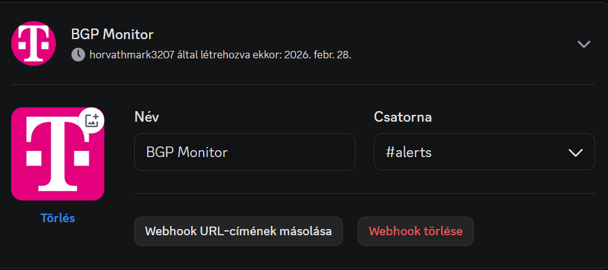
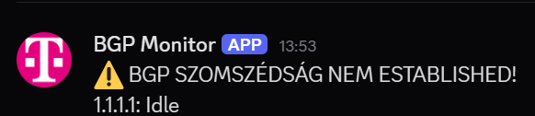
Scrip kimenete: A script kimenete egy BGP (Border Gateway Protocol) állapotfigyelő rendszer eredményeit jeleníti meg, amely egy Cisco routerhez csatlakozik, lekéri a BGP szomszédság és routing tábla adatait, majd ezek alapján riportot készít és riasztást küld, ha probléma van.
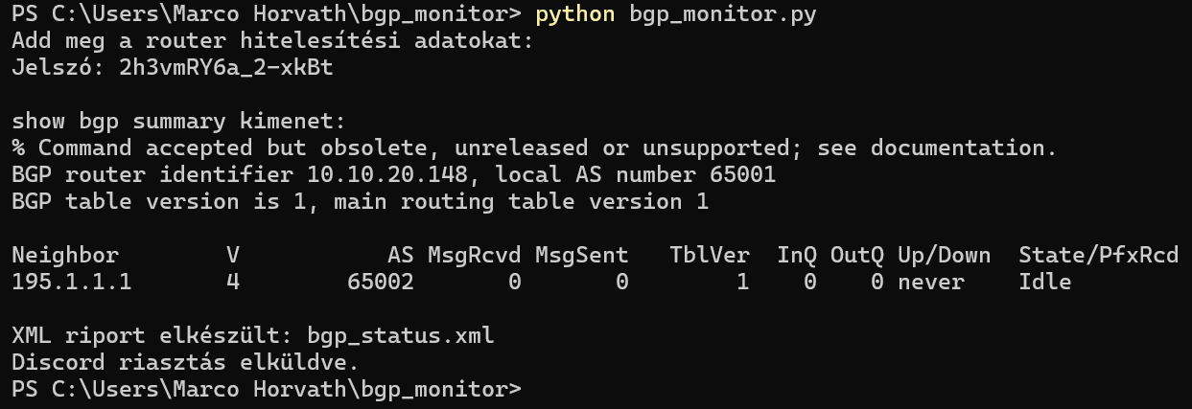
XML file, log file: A script minden futáskor hozzáfűzi a BGP parancsok kimenetét a bgp_log.txt fájlhoz. Ez a fájl:
- időbélyeggel ellátott bejegyzéseket tartalmaz (datetime.now()),
- tartalmazza a show bgp summary és show ip bgp teljes kimenetét,
- segít visszamenőleg elemezni a hálózati állapotváltozásokat vagy hibákat.
A naplózás formátuma egyszerű szöveg, így könnyen olvasható vagy feldolgozható más eszközökkel (pl. log elemzők, grep, Python).
A script minden futáskor létrehoz egy új XML fájlt, amely strukturáltan tartalmazza:
- a BGP szomszédok IP-címét és állapotát (pl. „Established”, „Idle”),
- az összes BGP prefixet (hirdetett hálózatokat) a show ip bgp kimenetből,
- egy időbélyeget a riport készítésének időpontjáról.

Ez a fájl ideális:
- automatizált riportáláshoz (pl. e-mailben vagy dashboardon megjelenítve),
- más rendszerekbe való integráláshoz (pl. XML-par

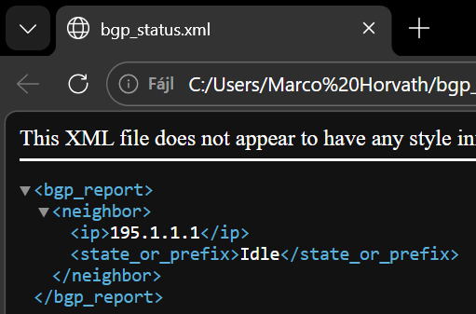
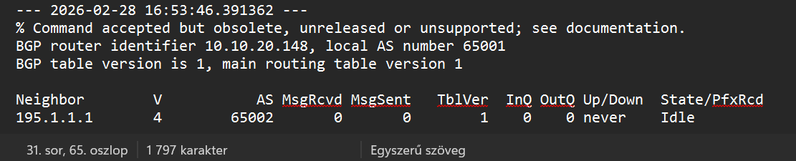
Időzítés: A script manuálisan vagy időzítve is futtatható. Az időzítést a Feladatüzemeltetővel oldottuk meg, ami lokálisan lefuttattja a scriptet, ami SSH-val bejelentkezik a routerre és ellenőrzi a beállításait a Routernek, hogy van-e valami probléma. 0-24, 5 percenként fut le, ez terhelés szempontjából ideális a rendszergazda csapatnak.
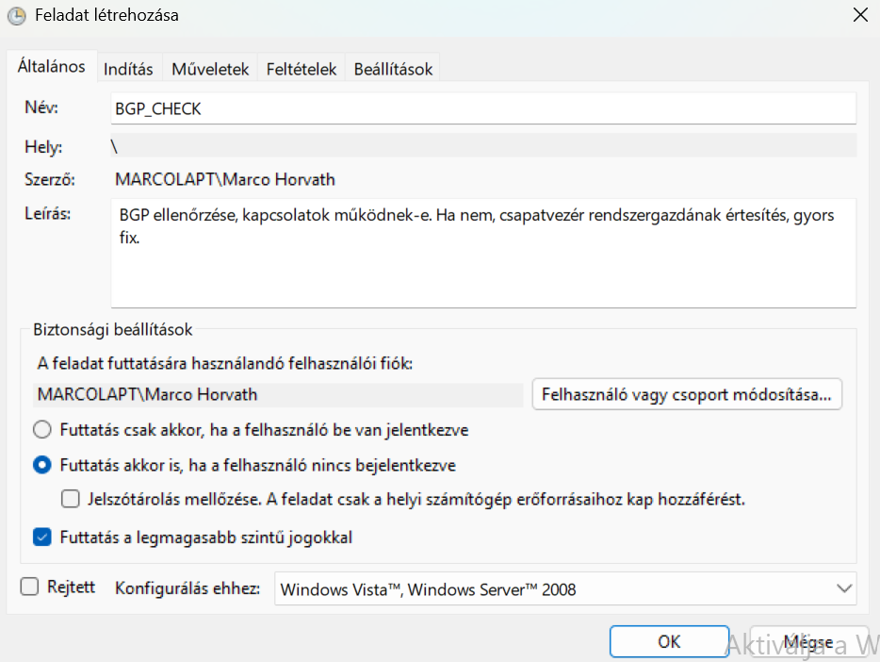
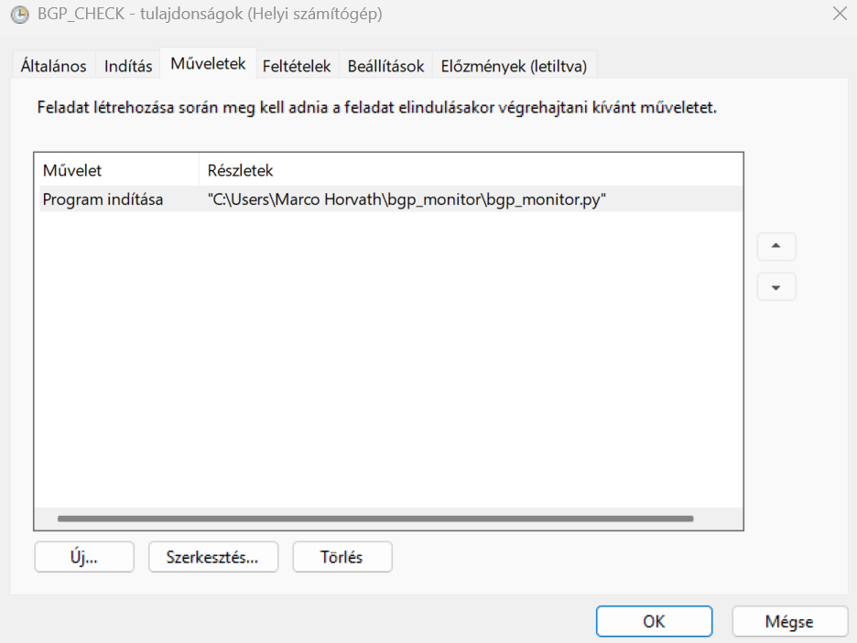
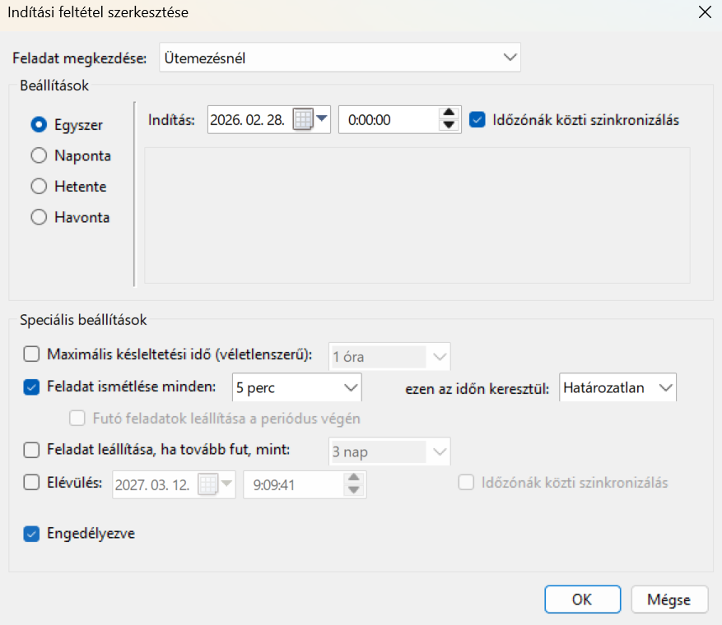
Megjegyzés: Ez egy szimuláció, aminek sajnos megvannak a maga határai. A BGP konfiguráció a Routeren nem realisztikus és nem is az a lényeg ebben a projektben, jelenleg a script és annak a tesztelése volt a célja ennek.

